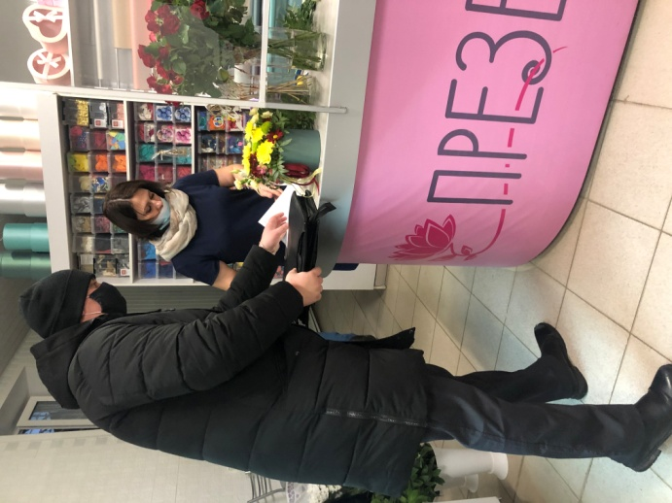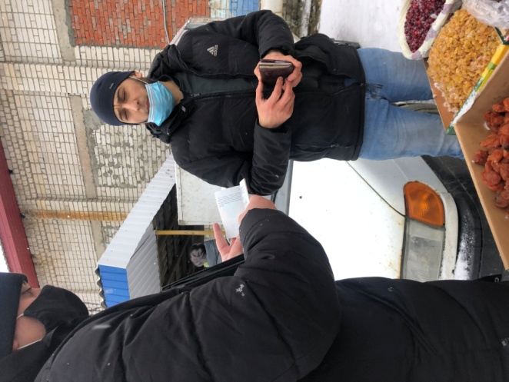
27 января 2022 года, согласно плану мероприятий, направленному на снижение неформальной трудовой занятости специалистами администрации Майнского района и налоговой службы, проведен рейд, в ходе которого обследовано 8 хозяйствующих субъекта в сфере экономики. По итогам рейда выявлено 2 человека занятых в неформальном секторе экономики. Индивидуальным предпринимателям и руководителям организаций были даны рекомендации оформлять трудовые отношения с работниками, не допускать выплату заработной платы ниже установленного законодательством минимального размера оплаты труда и ниже средней заработной платы, сложившейся по отрасли.

